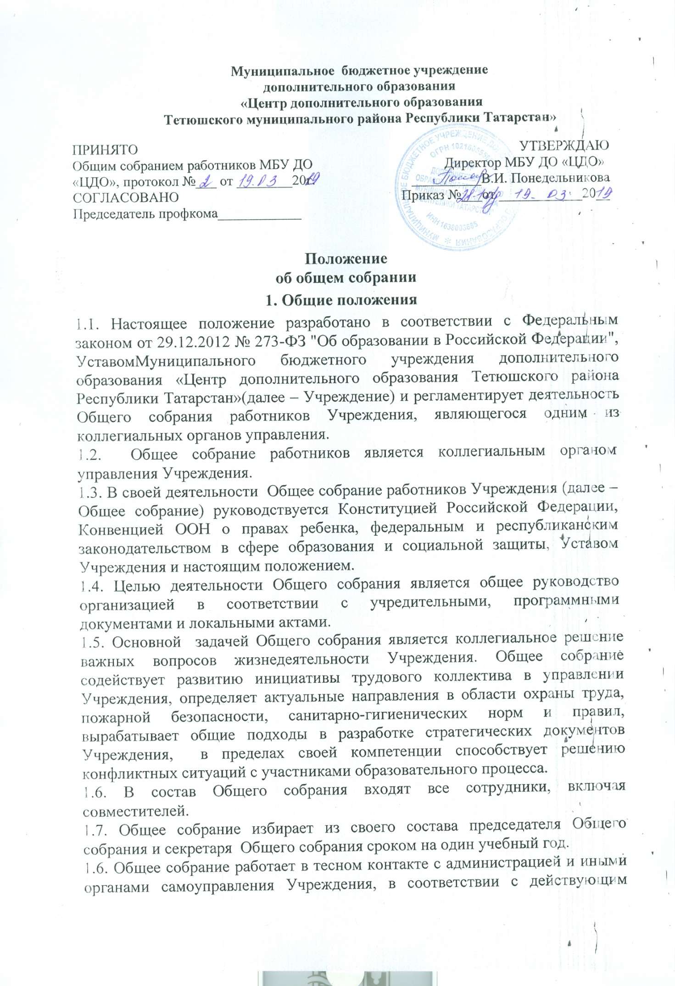

законодательством, подзаконными нормативными актами и Уставом Учреждения.
1.8.Заседания Общего собрания являются открытыми: на них могут присутствовать представители учредителя Учреждения, а также заинтересованные представители органов местного самоуправления, общественных объединений.

2. Компетенция Общего собрания
2.1. В компетенцию Общего собрания входит:
- разработка и принятие проекта Устава в новой редакции, проект изменений и дополнений в Устав Учреждения;
-принятие решения о заключении коллективного договора с администрацией Учреждения;
-принятие текста коллективного договора, вносит изменения и дополнения в коллективный договор;
- разработка и принятие правил внутреннего трудового распорядка, иных локальных нормативных актов, относящиеся ко всем работникам учреждения;
-внесение предложения о внесении изменений в трудовые договоры с работниками директору учреждения;
- создание постоянных и (или) временных комиссий по различным направлениям работы, определение их полномочий;
- обсуждение графика отпусков работников Учреждения;
- обсуждение вопросов состояния трудовой дисциплины в Учреждении и мероприятий по ее укреплению;
- рассматривание вопросов об охране и безопасности условий труда работников, охраны жизни и здоровья обучающихся Учреждения;
-осуществление контроля по выполнению решений Общего собрания, реализует замечания и предложения работников по совершенствованию деятельности;
- осуществление контроля работы администрации по созданию необходимых условий охраны труда и укрепления здоровья, по материально – техническому обеспечению образовательной деятельности;
- рассмотрение итоговых документов контрольно – надзорных органов о результатах этих мероприятий.
2.2. Протоколы общих собраний работников Учреждения подписываются председателем и секретарем.
2.3. Общее собрание работников Учреждения созывается председателем по мере надобности. Внеочередные заседания общего собрания работников Учреждения проводятся по требованию не менее одной трети его состава.

3. Организация деятельности Общего собрания

3.1. Регистрация участников Общего собрания проводится с целью установления наличия кворума. Регистрацию проводит секретарь собрания. Собрание переносится на другую дату проведения, если не собран кворум.
3.2. Для ведения Общего собрания из его состава избирается председатель и секретарь, сроком на 1 год. Председатель и секретарь Общего собрания выполняют свои обязанности на общественных началах.
3.3. Решение Общего собрания, принятое в пределах его полномочий и в соответствии с законодательством, обязательны для исполнения всеми членами трудового коллектива.
3.4. Председатель Общего собрания:
- организует деятельность Общего собрания;
- информирует работников о предстоящем заседании не менее чем за 10 дней до его проведения;
- организует подготовку и проведение Общего собрания;
- определяет повестку дня;
- контролирует выполнение решений Общего собрания.
3.5. Решение Общего собрания принимаются открытым голосованием простым большинством голосов, при равном количестве голосов решающим является голос председателя Общего собрания.
3.6. По итогам голосования составляется протокол, подписываемый председателем и секретарем. Итоги оглашаются на Общем собрании.

- Права общего собрания

  - Общее собрание имеет право:
-участвовать в управлении Учреждения;
-выходить с предложениями и заявлениями на Учредителя, директора Учреждения, в органы муниципальной и государственной власти, в общественные организации.
4.2.Каждый участник Общего собрания имеет право потребовать обсуждения Общим собранием любого вопроса, касающегося деятельности Учреждения, если его предложение поддержит не менее 1/3 членов Общего собрания;
4.3.Каждый участник Общего собрания имеет права при несогласии с решением Общего собрания высказать своё мотивированное мнение, которое должно бать занесено в протокол.

- Ответственность Общего собрания

5.1. Общее собрание несет ответственность:
- за выполнение, выполнение не в полном объеме или невыполнение закрепленных за ним задач;
- соответствие принимаемых решений законодательству Российской Федерации, подзаконным нормативным правовым актам, Уставу Учреждения.
- за компетентность принимаемых решений.

- Делопроизводство Общего собрания

  - Заседание общего собрания оформляется протоколом, который ведёт секретарь собрания.
  - В протоколе фиксируются:
- дата проведения;
- количественное присутствие (отсутствие) членов трудового коллектива;
- повестка дня;
- выступающие лица;
- ход обсуждения вопросов;
- предложения, рекомендации и замечания членов Общего собрания;
- количество голосов «за», «против» и «воздержался» по каждому вопросу;
- решение.
  - Протоколы подписываются председателем и секретарем Общего собрания.
  - Нумерация протоколов ведется от начала учебного года.
  - Протоколы Общего собрания хранятся в делах и передаются по акту (при смене руководителя, при передаче в архив)

- Заключительные положения

  - Положение об Общем собрании работников (или изменения и дополнения к нему) обсуждается на заседании Общего собрания и утверждается приказом директора Учреждения
  - Изменения и дополнения в настоящее положение вносятся Общим собранием и принимаются на его заседании.
  - Положение действует до принятия нового положения, утвержденного на Общем собрании работников в установленном порядке.

